泗水县苗馆镇人民政府2024年政府信息
公开工作年度报告

本报告由济宁市泗水县苗馆镇按照《中华人民共和国政府信息公开条例》（以下简称《条例》）和《中华人民共和国政府信息公开工作年度报告格式》（国办公开办函〔2021〕30号）要求编制。
本报告内容包括总体情况、主动公开政府信息情况、收到和处理政府信息公开申请情况、政府信息公开行政复议和行政诉讼情况、存在的主要问题及改进情况、其他需要报告的事项等六部分内容。
本报告所列数据的统计期限自2024年1月1日起至2024年12月31日止。本报告电子版可在“中国·泗水党政门户网站”（www.sishui.gov.cn）查阅或下载。如对本报告有疑问，请与苗馆镇人民政府联系（地址：泗水县苗馆镇327国道路北苗馆镇人民政府，联系电话：0537-4141001）。
一、总体情况
2024年度，苗馆镇坚持以习近平新时代中国特色社会主义思想为指导，深入学习贯彻党的二十大精神，全面落实信息公开条例，夯实主动公开工作基础，规范依申请公开办理流程，健全政府信息全链条管理，提升信息公开平台建设，加大监督保障力度，全力推进政府信息公开工作，政务公开标准化规范化水平不断提升。
- 主动公开情况
结合实际完善法定主动公开内容，及时更新政府网站信息，切实加强重点领域信息公开，提升主动公开实效。2024年，苗馆镇在泗水县人民政府门户网站发布信息23条，其中公开文件类信息2条，占总数的8.7%；工作动态类信息17条，占总数的73.91%；通知公告类4条，占总数的17.39%。
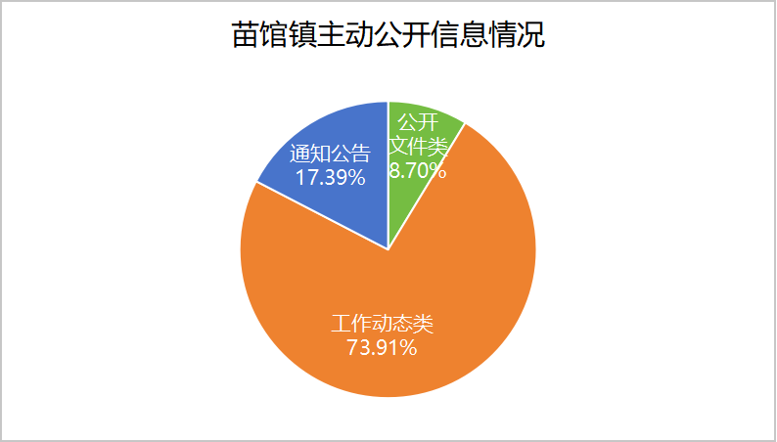
- 依申请公开情况
健全受理、审查、处理、答复、寄送、归档等工作流程，不断规范依申请公开工作，推动依申请公开工作标准化、规范化。2024年度，苗馆镇未收到依申请公开件。
- 政府信息管理情况
健全政府信息管理动态调整机制，指定专人负责信息公开工作，进一步规范政府信息发布流程，明确信息采集、审核、报送各环节责任，按照政府信息公开栏目页面设计规范完善政府信息公开内容，集中管理和展示政府信息，为公众获取政府信息提供权威、便捷渠道。严格落实发布前审核、发布后更新及信息有效性管理，严把保密关、程序关、时效关，确保政府网站发布的信息及时、准确。
- 政府信息公开平台建设情况
以基层政务公开标准化规范化工作为引领，在坚持和完善政务公开专栏基础上，积极创新政务公开新载体、新形式。在镇为民服务中心的人社、市场监管、医保、民政等窗口设置政务公开公示牌，主动向群众公开各自工作人员、工作职责和公开办事指南。鼓励各窗口主动依法依规加大信息公开力度，并借助政府门户网站“线上线下”齐发力，进一步推动基层办事服务公开标准化规范化向农村延伸，实现利企便民服务“零距离”。
- 监督保障情况
坚持把政府信息公开工作作为重要工作内容来抓，加强苗馆镇政务公开工作组织领导，明确工作任务和人员职责，及时分析研究工作中存在的问题并落实改进措施，全面推动责任落实、工作落地。积极参加市、县组织的政府信息公开培训，不断加强信息员队伍建设，切实提高信息报送和发布的质量。严格执行信息公开审查要求，定期开展自查并落实整改，切实推动政府信息公开工作标准化、规范化。
二、主动公开政府信息情况

第二十条第（一）项
信息内容 | 本年制发件数 | 本年废止件数 | 现行有效件数
规章 | 0 | 0 | 0
行政规范性文件 | 0 | 0 | 0
第二十条第（五）项
信息内容 | 本年处理决定数量
行政许可 | 0
第二十条第（六）项
信息内容 | 本年处理决定数量
行政处罚 | 0
行政强制 | 0
第二十条第（八）项
信息内容 | 本年收费金额（单位：万元）
行政事业性收费 | 0

三、收到和处理政府信息公开申请情况

（本列数据的勾稽关系为：第一项加第二项之和，等于第三项加第四项之和） |  |  | 申请人情况
 |  |  | 自然人 | 法人或其他组织 |  |  |  |  | 总计
 |  |  | 自然人 | 商业  企业 | 科研  机构 | 社会公益组织 | 法律服务机构 | 其他 | 总计
一、本年新收政府信息公开申请数量 |  |  | 0 | 0 | 0 | 0 | 0 | 0 | 0
二、上年结转政府信息公开申请数量 |  |  | 0 | 0 | 0 | 0 | 0 | 0 | 0
三、本年度办理结果 | （一）予以公开 |  | 0 | 0 | 0 | 0 | 0 | 0 | 0
三、本年度办理结果 | （二）部分公开（区分处理的，只计这一情形，不计其他情形） |  | 0 | 0 | 0 | 0 | 0 | 0 | 0
三、本年度办理结果 | （三）不予公开 | 1.属于国家秘密 | 0 | 0 | 0 | 0 | 0 | 0 | 0
三、本年度办理结果 | （三）不予公开 | 2.其他法律行政法规禁止公开 | 0 | 0 | 0 | 0 | 0 | 0 | 0
三、本年度办理结果 | （三）不予公开 | 3.危及“三安全一稳定” | 0 | 0 | 0 | 0 | 0 | 0 | 0
三、本年度办理结果 | （三）不予公开 | 4.保护第三方合法权益 | 0 | 0 | 0 | 0 | 0 | 0 | 0
三、本年度办理结果 | （三）不予公开 | 5.属于三类内部事务信息 | 0 | 0 | 0 | 0 | 0 | 0 | 0
三、本年度办理结果 | （三）不予公开 | 6.属于四类过程性信息 | 0 | 0 | 0 | 0 | 0 | 0 | 0
三、本年度办理结果 | （三）不予公开 | 7.属于行政执法案卷 | 0 | 0 | 0 | 0 | 0 | 0 | 0
三、本年度办理结果 | （三）不予公开 | 8.属于行政查询事项 | 0 | 0 | 0 | 0 | 0 | 0 | 0
三、本年度办理结果 | （四）无法提供 | 1.本机关不掌握相关政府信息 | 0 | 0 | 0 | 0 | 0 | 0 | 0
三、本年度办理结果 | （四）无法提供 | 2.没有现成信息需要另行制作 | 0 | 0 | 0 | 0 | 0 | 0 | 0
三、本年度办理结果 | （四）无法提供 | 3.补正后申请内容仍不明确 | 0 | 0 | 0 | 0 | 0 | 0 | 0
三、本年度办理结果 | （五）不予处理 | 1.信访举报投诉类申请 | 0 | 0 | 0 | 0 | 0 | 0 | 0
三、本年度办理结果 | （五）不予处理 | 2.重复申请 | 0 | 0 | 0 | 0 | 0 | 0 | 0
三、本年度办理结果 | （五）不予处理 | 3.要求提供公开出版物 | 0 | 0 | 0 | 0 | 0 | 0 | 0
三、本年度办理结果 | （五）不予处理 | 4.无正当理由大量反复申请 | 0 | 0 | 0 | 0 | 0 | 0 | 0
三、本年度办理结果 | （五）不予处理 | 5.要求行政机关确认或重新出具已获取信息 | 0 | 0 | 0 | 0 | 0 | 0 | 0
三、本年度办理结果 | （六）其他处理 | 1.申请人无正当理由逾期不补正、行政机关不再处理其政府信息公开申请 | 0 | 0 | 0 | 0 | 0 | 0 | 0
三、本年度办理结果 | （六）其他处理 | 2.申请人逾期未按收费通知要求缴纳费用、行政机关不再处理其政府信息公开申请 | 0 | 0 | 0 | 0 | 0 | 0 | 0
三、本年度办理结果 | （六）其他处理 | 3.其他 | 0 | 0 | 0 | 0 | 0 | 0 | 0
三、本年度办理结果 | （七）总计 |  | 0 | 0 | 0 | 0 | 0 | 0 | 0
四、结转下年度继续办理 |  |  | 0 | 0 | 0 | 0 | 0 | 0 | 0

四、政府信息公开行政复议、行政诉讼情况

行政复议 |  |  |  |  | 行政诉讼
结果维持 | 结果  纠正 | 其他  结果 | 尚未  审结 | 总计 | 未经复议直接起诉 |  |  |  |  | 复议后起诉
 |  |  |  |  | 结果  维持 | 结果  纠正 | 其他  结果 | 尚未  审结 | 总计 | 结果  维持 | 结果  纠正 | 其他  结果 | 尚未  审结 | 总计
0 | 0 | 0 | 0 | 0 | 0 | 0 | 0 | 0 | 0 | 0 | 0 | 0 | 0 | 0

五、存在的主要问题及改进情况
（一）存在的主要问题
2024年，苗馆镇政务公开工作取得了一定的成效，但也存在一些不足。主要表现在：一是重点领域信息公开还不够具体、全面。对工作动态等信息公开的多，对涉及重点领域的信息公开的少；二是政务公开能力建设有待提升，政务公开工作人员力量不足，需要进一步加强学习和培训。
（二）改进措施
下步，苗馆镇人民政府将进一步按照国家、省、市、县工作部署和要求，全面推进政务公开工作。重点做好以下工作：一是加大公开力度。进一步完善主动公开目录，充分挖掘信息内容，抓实重点领域信息公开，不断提升主动公开的深度和广度。二是加强队伍建设，通过组织开展培训等方式，强化责任意识和公开意识，提升工作能力和业务水平。
六、其他需要报告的事项
（一）依据《政府信息公开信息处理费管理办法》收取信息处理费的情况
2024年，苗馆镇人民政府未收取任何信息处理费用。
（二）落实上级年度政务公开工作要点情况
2024年，苗馆镇人民政府认真落实政府信息公开工作责任清单，进一步压实责任、细化任务，持续提升政务公开能力水平，实现了工作效率提高、公开标准提升、回应关切提速、政务服务提质。
（三）人大代表建议和政协提案办理结果公开情况
2024年，苗馆镇人民政府未收到人大代表建议和政协委员提案。
（四）本行政机关政府信息公开工作年度报告数据统计需要说明的事项：无。
（五）本行政机关认为需要报告的其他事项：无。
（六）其他有关文件专门要求通过政府信息公开工作年度报告予以报告的事项：无。

